**TRƯỜNG ĐẠI HỌC VINH**

**VIỆN KỸ THUẬT VÀ CÔNG NGHỆ**



**ĐỒ ÁN CHUYÊN NGÀNH CÔNG NGHỆ THÔNG TIN**

**THIẾT KẾ VÀ XÂY DỰNG WEBSITE**

**XEM LỊCH THI ĐẤU BÓNG ĐÁ**

|  |  |
| --- | --- |
| GVHD: | ThS. Phạm Trà My  Sinh viên thực hiện: Nguyễn Cảnh Hùng  MSSV: 205748020110222 |

**Nghệ An – 06/202****3**

**MỤC LỤC**

CHƯƠNG I. GIỚI THIỆU TỔNG QUAN BÀI TOÁN XEM LỊCH THI ĐẤU BÓNG ĐÁ 2

1.1. Bài toán xem lịch thi đấu bóng đá 2

1.2. Yêu cầu bài toán 2

1.3. Một số Website xem lịch thi đấu bóng đá liên quan 3

CHƯƠNG 2. PHÂN TÍCH VÀ THIẾT KẾ HỆ THỐNG XEM LỊCH THI ĐẤU BÓNG ĐÁ 8

2.1. Phân tích hệ thống xem lịch thi đấu bóng đá 8

2.2. Thiết kế hệ thống xem lịch bóng đá 13

2.3. Thiết kế giao diện 16

CHƯƠNG 3. ỨNG DỤNG ASP.NET CORE MVC XÂY DỰNG WEBSITE XEM LỊCH BÓNG ĐÁ 19

3.1. Tổng quan về ASP.NET CORE MVC 19

3.2. Một số chức năng chính 22

3.3. Minh họa một số giao diện 24

KẾT LUẬN 28

4.1. Kết quả đạt được 28

4.2. Hướng phát triển 28

TÀI LIỆU THAM KHẢO 29

# CHƯƠNG I. GIỚI THIỆU TỔNG QUAN BÀI TOÁN XEM LỊCH THI ĐẤU BÓNG ĐÁ

## 1.1. Bài toán xem lịch thi đấu bóng đá

Cộng đồng đam mê bóng đá là một cộng đồng lớn mạnh, tuy nhiên để có thể tập trung các thành viên trong cộng đồng để cùng nhau xem bóng đá thì admin phải gửi lịch các trận đấu thông qua nhóm trên các trang mạng xã hội,… Để khắc phục tình trạng này, web xem lịch cần ra đời để quản lý các thành viên và giúp cộng đồng có thể xem lịch một cách chủ động và dễ dàng hơn.

## 1.2. Yêu cầu bài toán

Hệ thống website xem lịch bóng đá phải đáp ứng được các chức năng cần thiết  
cho khách hàng xem lịch thông qua website và phải có hệ thống quản trị nhằm quản  
trị website và quản lý thành viên cộng đồng.

### 1.2.1. Yêu cầu chức năng

|  |  |  |
| --- | --- | --- |
|  | **I. HỆ THỐNG QUẢN TRỊ** | |
| **STT** | **Nội dung yêu cầu** | **Mô tả** |
| 1.1 | Trang đăng nhập | Đăng nhập vào hệ thống quản trị. |
| 1.2 | Quản lý khách hàng | Cho phép thêm, sửa, xóa khách hàng. |
| 1.3 | Quản lý giải đấu | Cho phép thêm, sửa hoặc xóa các giải đấu và các đội bóng của giải đấu. |
| 1.4 | Quản lý lịch thi đấu | Cho phép thêm, sửa hoặc xóa lịch thi đấu. |

|  |  |  |
| --- | --- | --- |
| 1.7 | Thống kê khách hàng | Thống kê thời gian đăng nhập gần nhất và tổng số lần khách hàng đăng nhập vào hệ thống. |
| **II. WEBSITE** | | |
| **STT** | **Nội dung yêu cầu** | **Mô tả** |
| 2.1 | Trang đăng nhập | Cho phép khách hàng đăng nhập vào hệ thống website. |
| 2.2 | Trang đăng ký | Cho phép khách hàng đăng ký tài khoản. |
| 2.4 | Trang xem lịch thi đấu | Cho phép khách hàng xem thông tin các lịch thi đấu trong ngày. |

### 1.2.2. Yêu cầu phi chức năng

- Cấu trúc rõ ràng, giao diện đơn giản, dễ nhìn, dễ sử dụng.

- Hiển thị tốt trên các thiết bị cuối như: PC, Laptop, Tablet, Mobile…

- Thời gian thực hiện các chức năng nhanh; hạn chế các thông tin không cần thiết; hạn chế lạm dụng hiệu ứng, hình ảnh.

- Tương thích với hầu hết các trình duyệt Web như: Mozilla Firefox, Google  
Chrome, Microsoft Edge, Safari…

- Nội dung dữ liệu được lấy từ cơ sở dữ liệu.

- Sử dụng font chữ tròn, không chân (Arial, Roboto, Tahoma, …)

- Sử dụng các công nghệ mới nhất để thiết kế phần mềm (HTML, CSS3, BootStrap 5, ASP .NET Core MVC 6.0, …)

## 1.3. Một số Website xem lịch thi đấu bóng đá liên quan

### 1.3.1. Trang web bongda24h

Địa chỉ website: <https://bongda24h.vn/bong-da/lich-thi-dau.html>

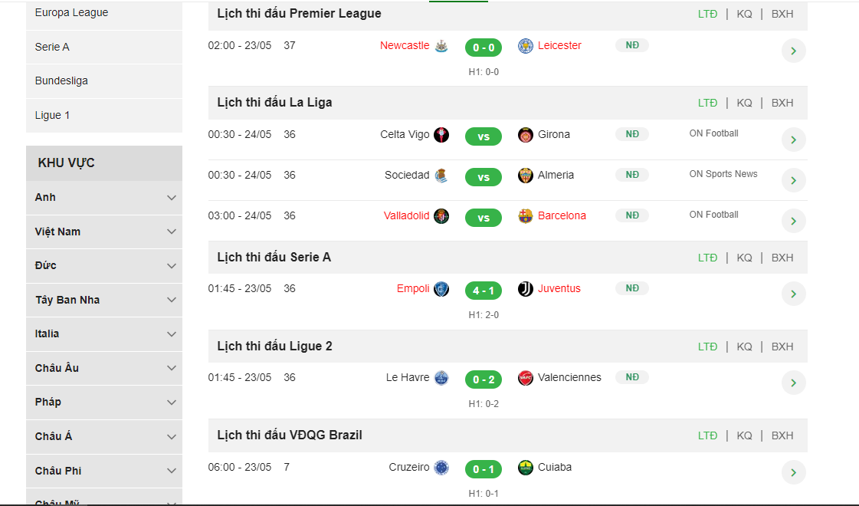

Các chức năng chính của trang web:

- Xem lịch thi đấu: Hiển thị lịch thi đấu theo ngày đã chọn theo các giải đấu.

- Xem chi tiết lịch thi đấu: Trong phần chi tiết bao gồm đội hình ra sân và đánh giá khách quan trận đấu, cùng với đó là lịch sử gặp mặt của 2 đội trong quá khứ.

- Xem tin tức: Hiển thị tin tức của các giải đấu, các bài báo liên quan đến bóng đá được đánh giá và nhận định một cách khách quan.

- Giao diện chính của trang web được thiết kế theo phong cách đơn giản, nhưng vẫn đầy đủ thông tin.

Hình ảnh các giao diện của website bongda24h:

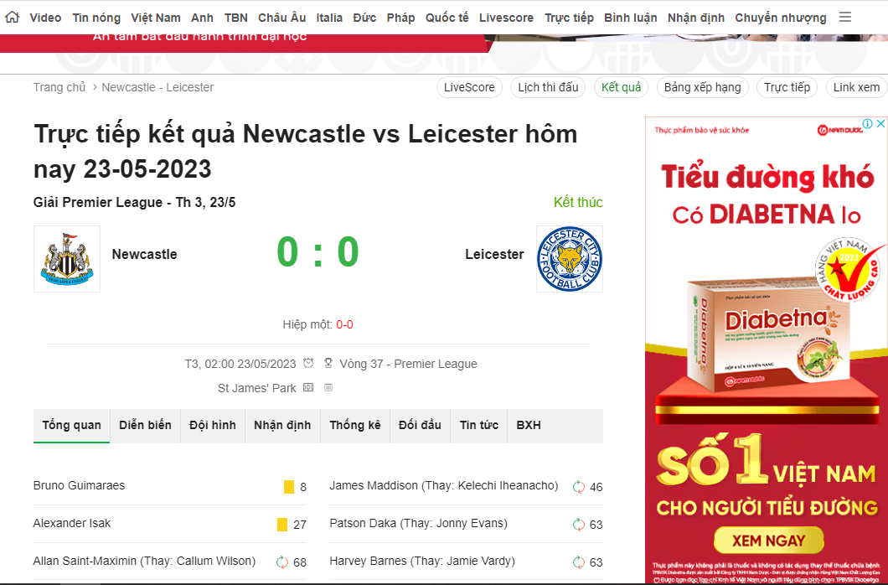

*Hình 1.3.1.1. Giao diện trang xem thông tin chi tiết trận đấu*

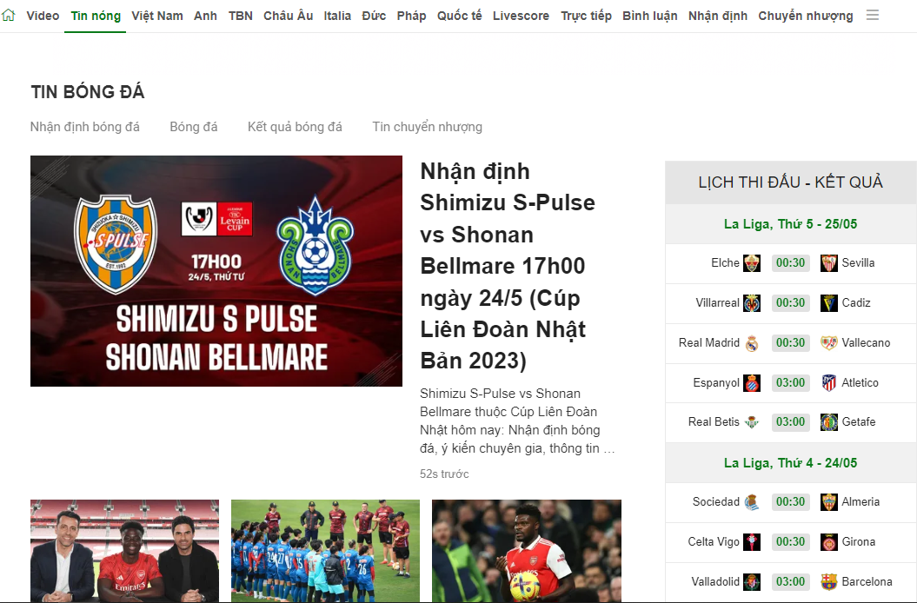

*Hình 1.3.1.2. Giao diện trang xem tin tức*

### 1.3.2. Trang web thethao247.vn

Địa chỉ website: <https://thethao247.vn/lich-thi-dau-bong-da/>

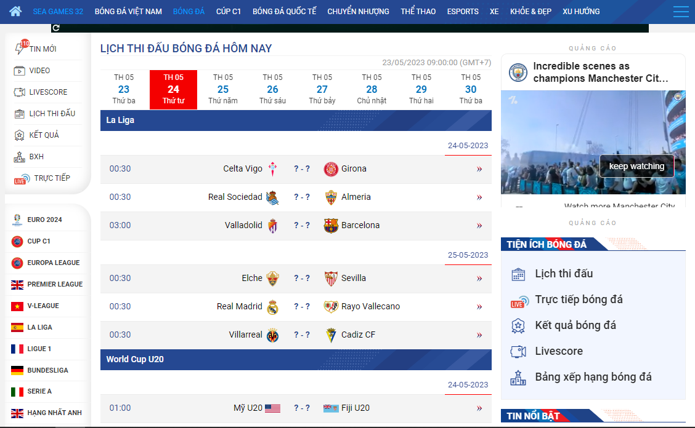

- Xem danh mục giải đấu: Khi click chuột vào danh mục giải đấu bất kì nào ở trên thanh lọc thì website sẽ hiển thị các lịch thi đấu thuộc giải đấu đó, phía trên là thanh lọc để tìm kiếm lịch thi đấu theo ngày.

- Xem chi tiết lịch thi đấu: Chi tiết bao gồm tỷ số, diễn biến, đội hình ra sân, bảng xếp hạng và lịch sử chạm trán của 2 đội bóng.

* Giao diện chính của trang web được thiết kế hợp lý, phần lọc giải đấu được để ngay bên cạnh view lịch thi đấu để giúp người xem dễ dàng tìm kiếm.

Hình ảnh các giao diện của website thethao247.vn

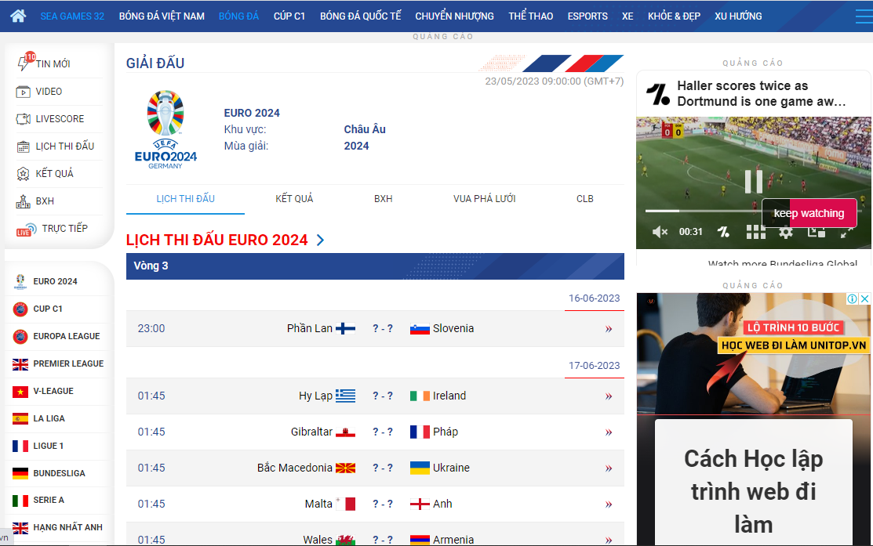

*Hình 1.3.2.1. Giao diện trang xem lịch thi đấu*

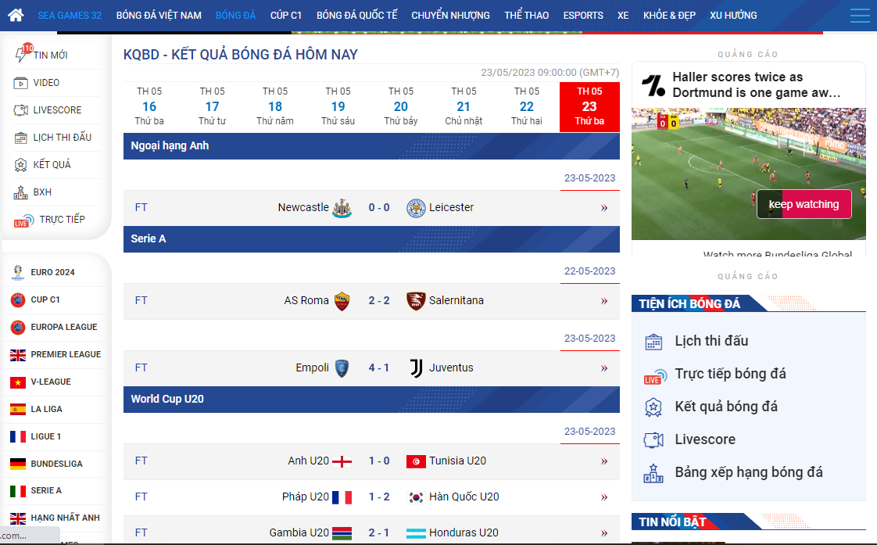

*Hình 1.3.2.2. Giao diện trang xem kết quả thi đấu*

# CHƯƠNG 2. PHÂN TÍCH VÀ THIẾT KẾ HỆ THỐNG XEM LỊCH THI ĐẤU BÓNG ĐÁ

## 2.1. Phân tích hệ thống xem lịch thi đấu bóng đá

Hệ thống có 2 đối tượng sử dụng bao gồm: Khách hàng xem lịch và Quản trị

viên website.

Khách hàng là những người vào xem lịch thông qua website. Có thể đăng ký tài khoản thành viên, đăng nhập vào hệ thống để xem lịch thi đấu, nếu có nhu cầu xem trận đấu thì có thể xem qua các đường link dẫn đến các trang phát trận đấu trực tiếp.

Quản trị viên là người quản trị các thông tin của website như quản lý lịch thi đấu được đẩy lên website. Ngoài ra quản trị viên cũng quản lý các thành viên, các giải đấu và các đội bóng trên website, cho phép xóa các tài khoản người dùng, xem lần đăng nhpaaj gần nhất và số lần đăng nhập của các thành viên trong hệ thống.

Biểu đồ ca sử dụng của hệ thống được mô tả như Hình 2.1 với 2 tác nhân: Khách hàng và Quản trị viên.

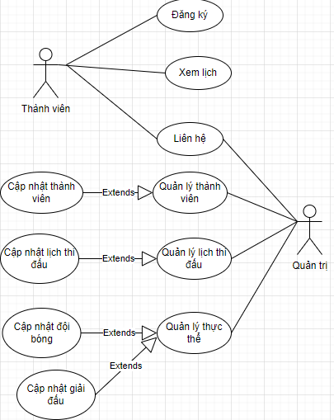

**Hình 2.1. Biểu đồ ca sử dụng của hệ thông**

### 2.1.1. Các chức năng năng dành cho khách hàng

*2.1.1.1. Đăng ký*

|  |  |
| --- | --- |
| **Mục đích** | Đăng ký tài khoản người dùng |
| **Điều kiện trước** | Không |
| **Các bước thực hiện** | 1. Chọn nút đăng ký. 2. Nhập thông tin đăng ký vào form và bấm nút đăng ký. 3. Hệ thống kiểm tra thông tin và ghi thông tin tài khoản vào cơ sở dữ liệu đồng thời thông báo cho người dùng biết đã đăng ký thành công và chuyển tới trang đăng nhập. |
| **Các bước bổ sung** | Trong bước 2, nếu tài khoản, mật khẩu hoặc email bị trống thì hệ thống sẽ thông báo và yêu cầu nhập dữ liệu. |
| **Các ngoại lệ** | Nếu email đã tồn tại trong cơ sở dữ liệu thì dữ liệu sẽ không được ghi vào cơ sở dữ liệu và thông báo cho người dùng biết. |
| **Tham chiếu** | Không |

*2.1.1.2. Đăng nhập*

|  |  |
| --- | --- |
| **Mục đích** | Đăng nhập tài khoản người dùng |
| **Điều kiện trước** | Đã có tài khoản từ trước. |
| **Các bước thực hiện** | 1. Chọn nút đăng nhập. 2. Nhập thông tin tài khoản và mật khẩu vào form và chọn nút đăng nhập. 3. Hệ thống kiểm tra thông tin nếu trùng khớp với thông tin trong cơ sở dữ liệu thì thông báo đăng nhập thành công và chuyển đến giao diện trang chủ. |
| **Các bước bổ sung** | Trong bước 2, nếu tài khoản hoặc mật khẩu bị trống thì hệ thống sẽ thông báo và yêu cầu nhập dữ liệu. |
| **Các ngoại lệ** | Nếu thông tin đăng nhập không chính xác hoặc tài khoản có vấn đề thì hệ thống sẽ thông báo cho người dùng biết. |
| **Tham chiếu** | Không |

*2.1.1.3. Xem lịch thi đấu*

|  |  |
| --- | --- |
| **Mục đích** | Xem lịch thi đấu trong ngày hôm nay. |
| **Điều kiện trước** | Đã đăng nhập vào hệ thống |
| **Các bước thực hiện** | 1. Chọn Giải đấu 2. Hệ thống hiển thị danh sách các lịch thi đấu của giải đấu đã chọn. |
| **Các bước bổ sung** | Không |
| **Các ngoại lệ** | Không. |
| **Tham chiếu** | Không. |

***2.1.2. Các chức năng dành cho quản trị viên***

*2.1.2.1. Đăng nhập*

|  |  |
| --- | --- |
| **Mục đích** | Đăng nhập tài khoản người dùng |
| **Điều kiện trước** | Không |
| **Các bước thực hiện** | 1. Chọn nút đăng nhập. 2. Nhập thông tin tài khoản và mật khẩu vào form và chọn nút đăng nhập. 3. Hệ thống kiểm tra thông tin nếu trùng khớp với thông tin trong cơ sở dữ liệu thì thông báo đăng nhập thành công và chuyển đến giao diện trang chủ. |
| **Các bước bổ sung** | Trong bước 2, nếu số điện thoại hoặc mật khẩu bị trống thì hệ thống sẽ thông báo và yêu cầu nhập dữ liệu. |
| **Các ngoại lệ** | Nếu thông tin đăng nhập không chính xác hoặc tài khoản có vấn đề thì hệ thống sẽ thông báo cho người dùng biết. |
| **Tham chiếu** | Không |

*2.1.2.2. Quản lý thành viên*

|  |  |
| --- | --- |
| **Mục đích** | Quản lý các thành viên trong hệ thống. |
| **Điều kiện trước** | Đã đăng nhập vào hệ thống với quyền admin |
| **Các bước thực hiện** | 1. Chọn danh mục Quản lý khách hàng 2. Vào thêm, sửa hoặc xoá thành viên. |
| **Các bước bổ sung** | Không |
| **Các ngoại lệ** | Không |
| **Tham chiếu** | Không |

*2.1.2.3. Quản lý giải đấu*

|  |  |
| --- | --- |
| **Mục đích** | Thêm, sửa, xóa giải đấu |
| **Điều kiện trước** | Đã đăng nhập vào hệ thống admin với quyền admin |
| **Các bước thực hiện** | 1. Chọn danh mục Quản lý giải đấu. 2. Chọn các chức năng quản lý giải đấu để thực hiện các tác vụ. 3. Hệ thống kiểm tra các yêu cầu và trả ra kết quả cho người dùng hoặc cập nhật kết quả vào cơ sở dữ liệu. |
| **Các bước bổ sung** | Nếu thực hiện thêm giải đấu, hệ thống sẽ kiểm tra dữ liệu nếu bị trống sẽ yêu cầu nhật lại thông tin. |
| **Các ngoại lệ** | Nếu thực hiện thêm sản phẩm, hệ thống sẽ kiểm tra dữ liệu nếu bị trùng giải đấu trong cơ sỡ dữ liệu thì hệ thống sẽ thông báo cho người dùng biết. |
| **Tham chiếu** | Không |

*2.1.2.4. Quản lý đội bóng*

|  |  |
| --- | --- |
| **Mục đích** | Thêm, sửa, xoá đội bóng |
| **Điều kiện trước** | Đã đăng nhập vào hệ thống admin với quyền được cấp |
| **Các bước thực hiện** | 1. Chọn danh mục Quản lý giải đấu 2. Chọn chức năng thông tin giải đấu. 3. Thực hiện tác vụ với các đội bóng trong giải đấu. 4. Hệ thống kiểm tra các yêu cầu và trả ra kết quả cho người dùng hoặc cập nhật kết quả vào cơ sở dữ liệu. |
| **Các bước bổ sung** | Không |
| **Các ngoại lệ** | Không |
| **Tham chiếu** | Không |

*2.1.2.5. Quản lý lịch thi đấu*

|  |  |
| --- | --- |
| **Mục đích** | Thêm, sửa, xóa lịch thi đấu. |
| **Điều kiện trước** | Đã đăng nhập vào hệ thống admin với quyền admin |
| **Các bước thực hiện** | 1. Chọn danh mục Quản lý lịch thi đấu. 2. Chọn các chức năng quản lý lịch thi đấu để thực hiện các tác vụ. 3. Hệ thống kiểm tra các yêu cầu và trả ra kết quả cho người dùng hoặc cập nhật kết quả vào cơ sở dữ liệu. |
| **Các bước bổ sung** | Khi thêm lịch thi đấu mới, nếu dữ liệu bị trống hoặc sai định dạng thì yêu cầu nhập lại dữ liệu. |
| **Các ngoại lệ** | Không. |
| **Tham chiếu** | Không |

## 2.2. Thiết kế hệ thống xem lịch bóng đá

**2.2.1. Các thực thể của bài toán**

Với những thông tin đã khảo sát, chúng tôi xây dựng các thực thể với tập các thuộc tính như sau:

1. **Tài khoản** (*Mã tài khoản, tài khoản, mật khẩu, email, loại tài khoản, mức độ đăng nhập, lần đăng nhập gần nhất*).
2. **Đội bóng** (*Mã đội bóng, mã quốc gia, mã giải đấu, tên đội bóng, ảnh, tên huấn luyện viên, thông tin thêm*).
3. **Quốc gia** (*Mã quốc gia, tên quốc gia).*
4. **Giải đấu** (*Mã giải đấu, tên giải đấu, ảnh).*

**2.2.2. Cơ sở dữ liệu**

a) Bảng Account dùng để lưu thông tin tài khoản người dùng. Bảng bao gồm các trường sau :

|  |  |  |  |  |
| --- | --- | --- | --- | --- |
| **STT** | **Tên trường** | **Kiểu dữ liệu** | **Khoá/**  **Ràng**  **buộc** | **Ý nghĩa** |
| 1 | **AccountID** | INT | PK | Mã tài khoản |
| 2 | TaiKhoan | NVARCHAR(50) |  | Tài khoản đăng nhập |
| 3 | MatKhau | NVARCHAR(50) |  | Mật khẩu đăng nhập |
| 4 | Email | NVARCHAR(50) |  | Email người dùng |
| 5 | LoaiTaiKhoan | INT |  | Loại |
| 6 | MucDoDangNhap | INT |  | Số lần đăng nhập của thành viên |
| 7 | LanDangNhapGanNhat | DATETIME |  | Lần đăng nhập gần nhất của thành viên |

b) Bảng QuocGia dùng để lưu thông tin các quốc gia. Bảng bao gồm các trường sau :

|  |  |  |  |  |
| --- | --- | --- | --- | --- |
| **STT** | **Tên trường** | **Kiểu dữ liệu** | **Khóa/Ràng buộc** | **Ý nghĩa** |
| 1 | **QuocGiaID** | INT | PK | Mã quốc gia |
| 2 | TenQuocGia | NVARCHAR(50) | NOT NULL | Tên quốc gia |

c) Bảng DoiBong dùng để lưu thông tin đội bóng. Bảng bao gồm các trường sau :

|  |  |  |  |  |
| --- | --- | --- | --- | --- |
| **STT** | **Tên trường** | **Kiểu dữ liệu** | **Khóa/Ràng buộc** | **Ý nghĩa** |
| 1 | **DoiBongID** | INT | PK | Mã đội bóng |
| 2 | QuocGiaID | INT | NOT NULL | Mã quốc gia |
| 3 | GiaiDauID | INT | NOT NULL | Mã giải đấu |
| 4 | TenDoiBong | NVARCHAR(50) | NOT NULL | Tên đội bóng |
| 5 | AnhDoiBong | NVARCHAR(50) | NOT NULL | Ảnh đội bóng |
| 6 | TenHuanLuyenVien | NVARCHAR(50) | NOT NULL | Tên huấn luyện viên |
| 7 | ThongTinThem | NVARCHAR(20) |  | Thông tin thêm về đội bóng |

d) Bảng GiaDau dùng để lưu thông tin các giải đấu. Bảng bao gồm các trường sau :

|  |  |  |  |  |
| --- | --- | --- | --- | --- |
| **STT** | **Tên trường** | **Kiểu dữ liệu** | **Khóa/Ràng buộc** | **Ý nghĩa** |
| 1 | **GiaiDauID** | INT | PK | Mã giải đấu |
| 2 | TenGiaiDau | NVARCHAR(50) | NOT NULL | Tên giải đấu |
| 3 | AnhGiaiDau | NVARCHAR(50) | NOT NULL | Ảnh giải đấu |

e) Bảng LichThiDau dùng để lưu thông tin lịch thi đấu. Bảng bao gồm các trường sau :

|  |  |  |  |  |
| --- | --- | --- | --- | --- |
| **STT** | **Tên trường** | **Kiểu dữ liệu** | **Khóa/Ràng buộc** | **Ý nghĩa** |
| 1 | **LichID** | INT | PK | Mã lịch thi đấu |
| 2 | HinhThucThiDauID | INT | NOT NULL | Tên khách hàng |
| 3 | DoiBenTraiID | INT | NOT NULL | Mã đội thứ nhất |
| 4 | DoiBenPhaiID | INT | NOT NULL | Mã đội thứ hai |
| 5 | ThoiGianThiDau | DATETIME | NOT NULL | Thời gian thi đấu |
| 6 | IsKetThuc | BIT | NOT NULL | Đã kết thúc chưa |
| 7 | TySo | NVARCHAR(50) |  | Tỷ số trận đấu |
| 8 | SanThiDau | NVARCHAR(50) | NOT NULL | Tên sân thi đấu |
| 9 | GiaiDauID | INT | NOT NULL | Mã giải đấu |

f) Bảng HinhThucThiDau dùng để lưu thông tin của các hình thức thi đấu. Bảng bao gồm các trường sau :

|  |  |  |  |  |
| --- | --- | --- | --- | --- |
| **STT** | **Tên trường** | **Kiểu dữ liệu** | **Khóa/Ràng buộc** | **Ý nghĩa** |
| 1 | **HinhThucThiDauID** | INT | PK | Mã hình thức |
| 2 | TenHinhThucThiDau | NVARCHAR(50) |  | Tên hình thức |

## 2.3. Thiết kế giao diện

**2.3.1. Lựa chọn mẫu giao diện**

Lựa chọn mẫu giao diện ở trang web <https://www.free-css.com/free-css-templates> . Ở trang web có những mẫu giao diện đa dạng để lựa chọn. Bản thân đã sử dụng giao diện: THE TOWN FREE CSS HTML



**Hình 2.2 Giao diện template đã chọn**

**2.3.2. Cấu trúc giao diện**

*2.3.2.1. Mô hình tổng thể giao điện trang chủ*

Mô hình tổng thể giao diện trang chủ được mô tả như Hình 2.3 bao gồm các vùng nội dung như sau: Phần menu, phần Slider được truy vấn dữ liệu từ bảng *GiaiDau*, phần Calendar được truy vấn dữ liệu từ bảng LichThiDau với điều kiện là thời gian thi đấu là ngày hôm nay.

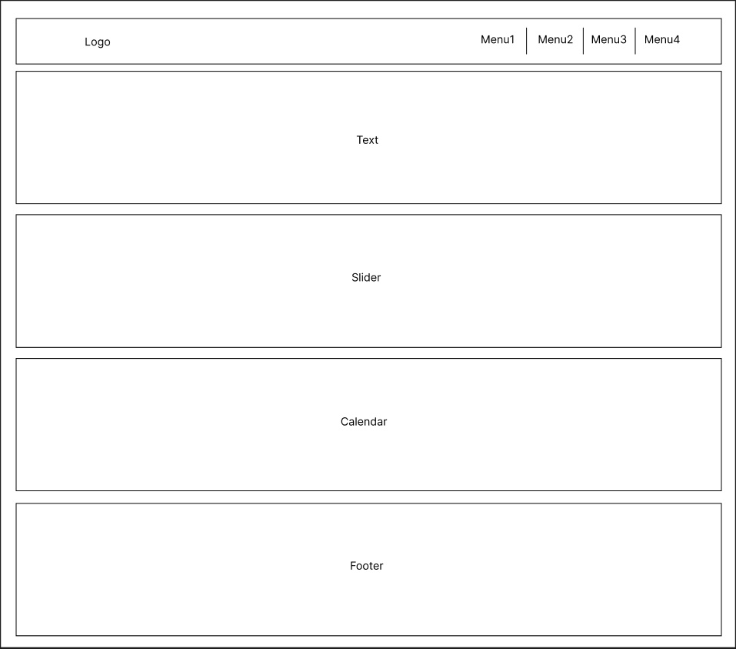

**Hình 2.3. Mô hình tổng thể giao diện trang chủ**

# 

# CHƯƠNG 3. ỨNG DỤNG ASP.NET CORE MVC XÂY DỰNG WEBSITE XEM LỊCH BÓNG ĐÁ

## 3.1. Tổng quan về ASP.NET CORE MVC

ASP.NET Core MVC là một “rich framework” cho việc xậy dựng Web APP và APIs sử dụng mô hình Model-View-Controller.

### 3.1.1. Mô hình MVC là gì?

Mô hình MVC là một kiến trúc thiết kế của một phần mềm công nghê thông tin, trong đó có cả PHP. Khi một phần mềm sử dụng mô hình này thì nó sẽ phải chia ra thành ba phần chính Model-View-Controller (MVC) với 3 nhiệm vụ khác nhau:

* Model: là thành phần chứa tất cả các phương thức xử lý, truy xuất database, đối tượng mô tả dữ liệu như các Class, hàm xử lý…
* View: Là phần đảm nhận việc hiển thị thông tin, tương tác với người dùng.

Hoặc chúng ta có thể hiểu nôm na đó là phần giao diện của ứng dụng.

* Controller: Controller là phần xử lý và điều hướng các hành động của client, từ đó đưa ra các xử lý với database nếu có. Hay nói các khác thì controller là cầu nối giữa view và Model**.**

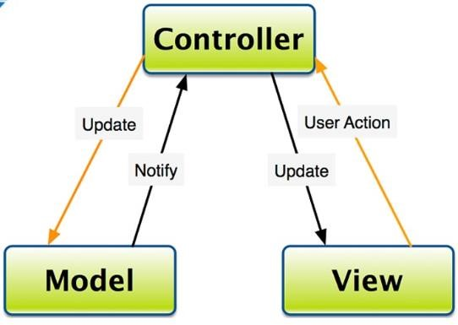

**Hình 3.1 Mối liên hệ mô hình MVC**

### 3.1.2. ASP.NET Core là gì?

ASP.NET Core MVC là một framework “nhẹ”, opensource, giúp tối ưu hóa hiệu năng của ứng dụng với ASP.NET Core.

ASP.NET Core MVC cung cấp các tính năng dựa trên mô hình xây dựng website động cho phép phân chia rõ ràng các khối lệnh. Nó cung cấp cho bạn toàn quyền kiểm soát đánh dấu, hỗ trợ phát triển với TDD-friendly và sử dụng các tiêu chuẩn web mới nhất.

Tính năng của ASP.NET Core MVC bao gồm:

**- Routing**: Routing sẽ xác định URL và điều khiển thông tin tương ứng với URL mà người dùng web nhập vào. Tất cả các cấu hình Routing của một ứng dụng ASP.NET MVC được lưu trữ trong RouteTable, nó đóng vai trò định tuyến các URL để xác định các lớp xử lý tương ứng khi có request được gửi đến từ người dùng web.

**- Model binding**: Trong ASP.NET Core MVC Model binding chuyển đổi dữ liệu yêu cầu từ phía client (form values, route data, query string parameters, HTTP headers) vào bên trong đối tượng để controller có thể xử lí. Kết quả là Controller của bạn không phải thực hiện công việc tìm ra dữ liệu từ đâu đến. Nó chỉ đơn giản là kiểm tra dữ liệu và tham số từ phương thức action.

**- Model validation**: ASP.NET Core MVC hỗ trợ ràng buộc dữ liệu cho các thuộc tính trong model của bạn, các thuộc tính sẽ được kiểm tra ở client xem có hợp lệ không trước khi giá trị của thuộc tính đó được gửi về server. Cũng như trên server trước khi action của controller gọi.

**- Dependency injection**: Trong ASP.NET Core MVC controller có thể gửi yêu cầu cần thiết đến các service thông cấu trúc xây dựng của chúng.

**- Filters**: Filters giúp các lập trình viên đóng gói “cross-cutting concerns”. giống như là xử lý ngoại lệ và phân quyền. Filter được kích hoạt để chạy trước và sau các action của controller. Ví dụ về phân quyền [Authorize] được đặt trước action.

**- Areas**: Khi một website ASP.NET MVC trở nên quá lớn quá và phức tạp,số Controller chắc chắn sẽ tăng lên, với nhiều controller như vậy bạn sẽ thấy chúng có thể thuộc về một nhóm như phần Administrator, phần sản phẩm, phần nhóm sản phẩm… Areas cho phép bạn chia các Controllers,models và views tới các vị trí khác nhau trong solution với cùng một thư mục độc lập.

**- Web APIs**: Ngoài việc là một nền tảng tuyệt vời để xây dựng các trang web. ASP.NET Core MVC hỗ trợ rất nhiều cho việc xây dựng API Web. Bạn có thể xây dựng các dịch vụ tiếp cận nhiều khách hàng bao gồm trình duyệt web và thiết bị di động.

**- Testability**: Việc xây dựng các framework’s sử dụng các interface và DI làm cho việc kiểm tra ứng dụng trở nên dễ dàng hơn và framework’s bao gồm các tính năng (like a TestHost and InMemory provider for Entity Framework) chúng giúp ích cho lập trình viên rất nhiều.

**- Razor view engine**: ASP.NET Core MVC views sử dụng Razor view engine để render các code html đến view.Razor được sử dụng để tự động tạo nội dung web trên máy chủ.

**- Tag Helpers**: Tag Helpers cho phép mã phía máy chủ tham gia vào việc tạo và hiển thị các phần tử HTML trong các tệp razor.

**- View Components**: View Component là cơ chế tái sử dụng trong Razor Pages hướng tới xây dựng các thành phần tương đối độc lập, phức tạp với các logic xử lý dữ liệu riêng.

***3.1.3. Ưu điểm của ASP .NET Core***

ASP.NET Core có một số thay đổi kiến trúc dẫn đến modular framework nhỏ. ASP.NET Core không còn dựa trên System.Web.dll. Nó dựa trên một tập hợp nhiều yếu tố của Nuget packages.

Điều này cho phép bạn tối ưu ứng dụng của mình chỉ cần những NuGet packages cần thiết. Lợi ích của diện tích bề mặt ứng dụng nhỏ hơn thì bảo mật chặt chẽ hơn, giảm dịch vụ, cải thiện hiệu suất và giảm chi phí.

## 3.2. Một số chức năng chính

Sau khi phân tích và thiết kế hệ thống bán hàng thời trang hoản chỉnh ,chúng tôi đã ứng dụng nền tảng ASP.NET Core MVC để xây dựng và phát triển Website xem lịch thi đấu bóng đá với các Model, View, Controler và Component chính như sau:

***3.2.1. Các Models chính trong đồ án***

***3.2.1.1 Model LichThiDau***

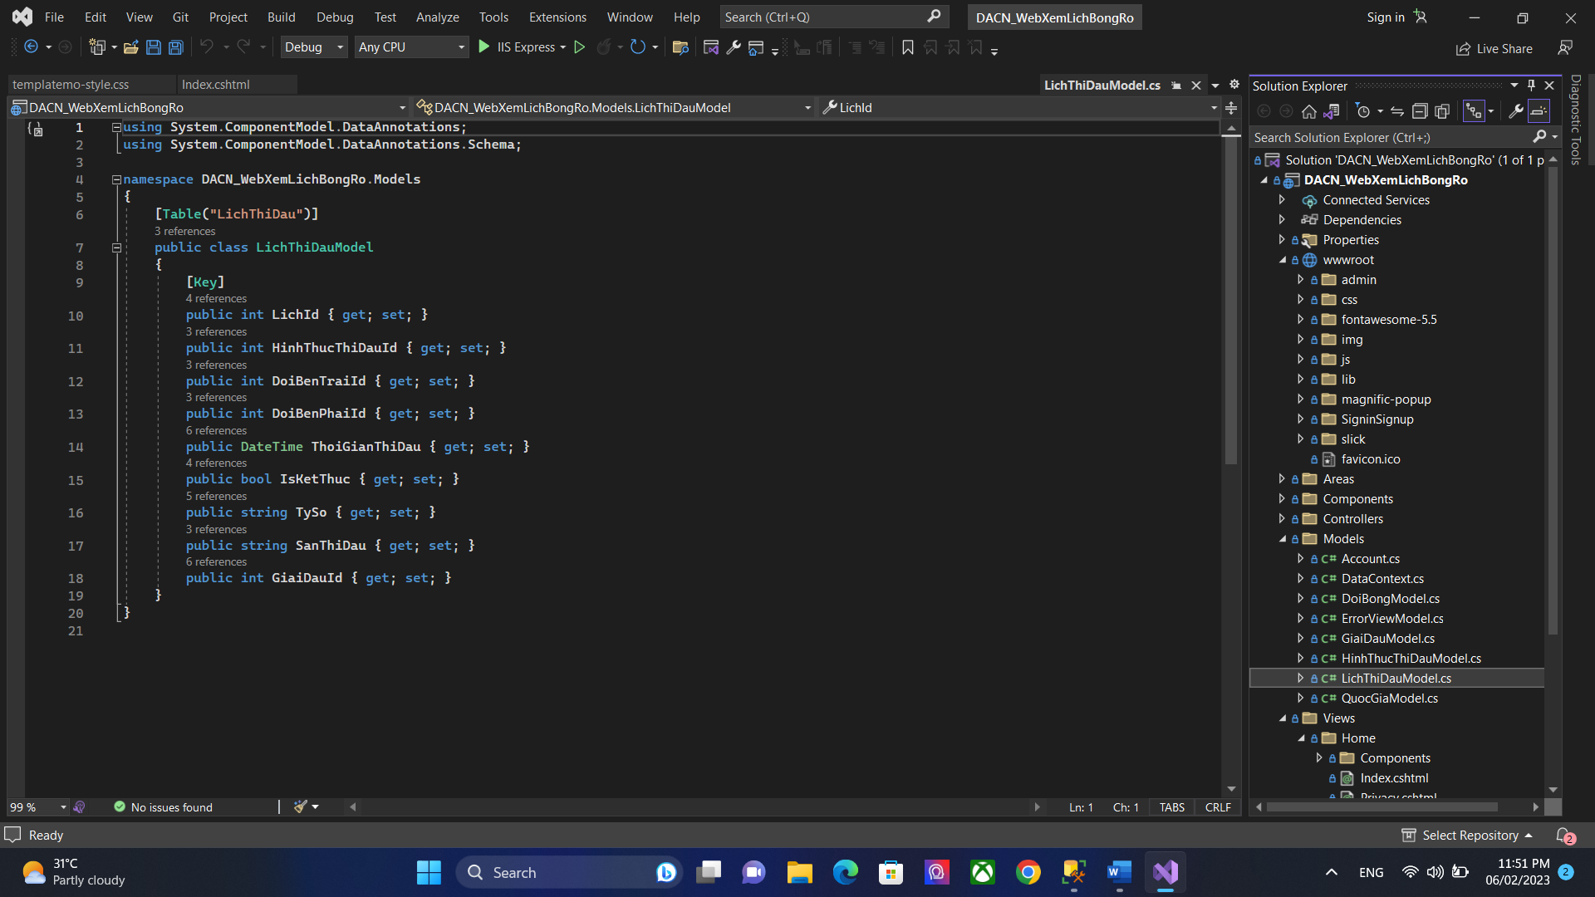

*Hình 3.2.1.1. LichThiDau Model*

Model LichThiDau dùng để lưu thông tin các lịch thi đấu với cấu trúc các thuộc tính được ánh xạ từ bảng **LichThiDau** trong cơ sở dữ liệu. Hệ thống sẽ gọi đến Model này khi người dùng xem lịch thi đấu hoặc khi quản trị viên cập nhật thông tin lịch thi đấu.

***3.2.2. Các Controller chính trong đồ án***

***3.2.2.1. HomeController***

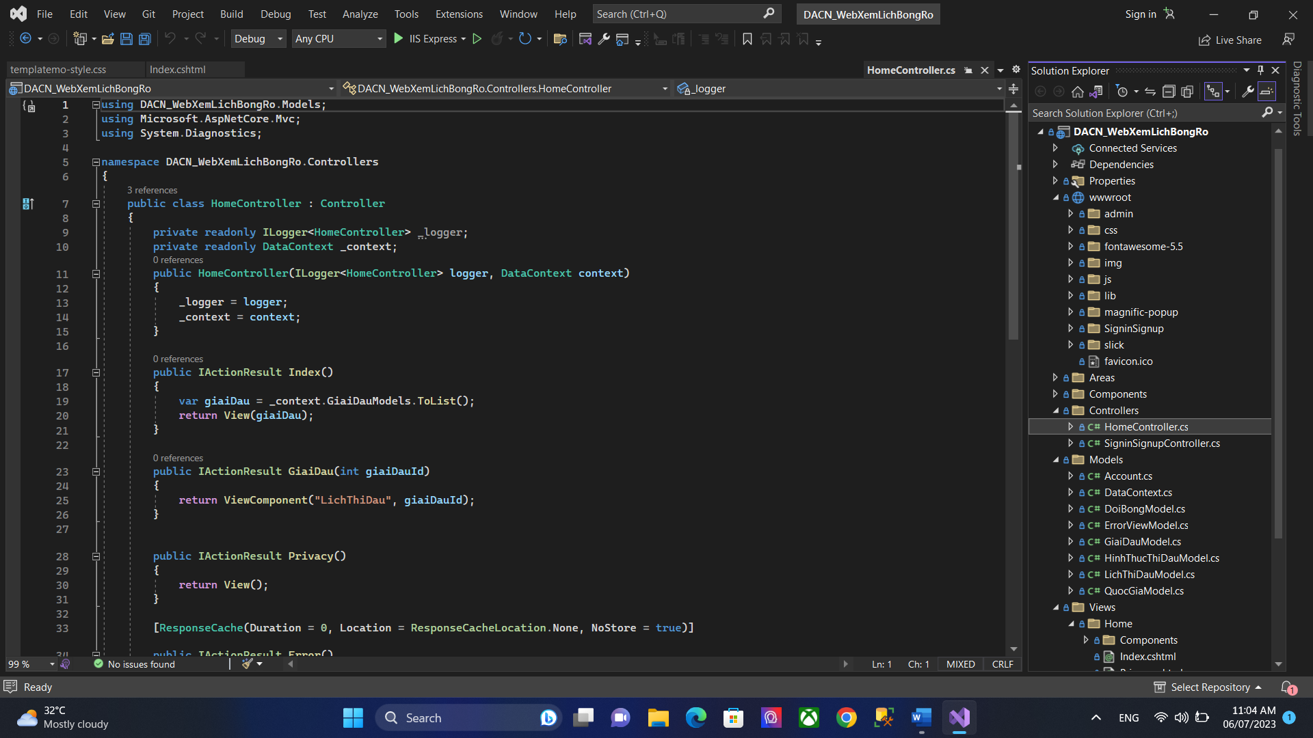

*Hình 3.2.2.1 HomeController*

HomeController có nhiệm vụ xử lý các yêu cầu và điều hướng các trang chính trên website bao gồm: Trang đăng ký, trang đăng nhập, trang chủ, các giải đấu, lịch thi đấu, liên hệ.

***3.2.3. Các View chính trong đồ án***

***3.2.3.1. View Index***

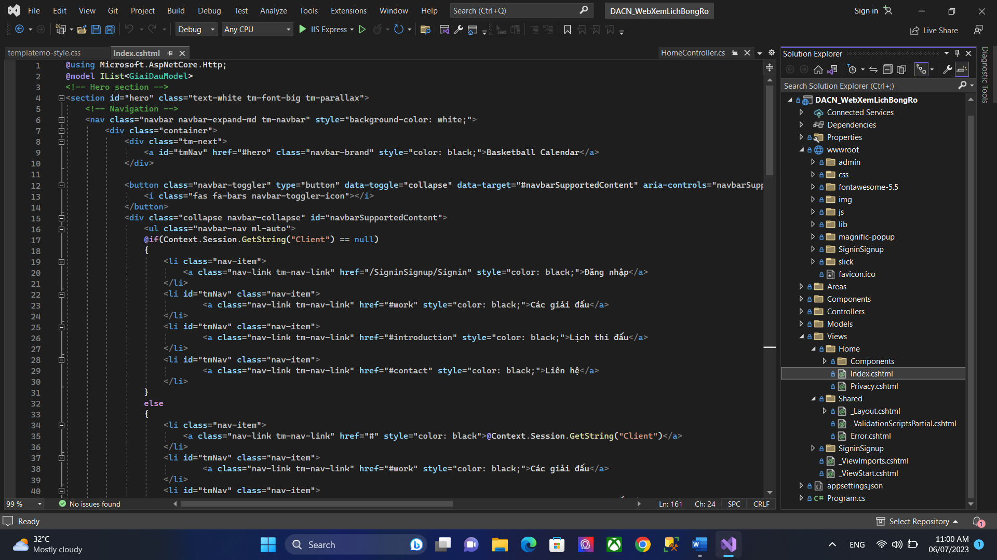

*Hình 3.2.3.1. ViewIndex*

View Index để hiển thị danh sách các giải đấu, lịch thi đấu, liên hệ được truy vấn từ ModelLichThiDau và ModelGiaiDau. Khi quản trị viên cập nhật các giải đấu và lịch thi đấu thì dữ liệu sẽ được gửi đến Controller và cập vào ModelLichThiDau và ModelGiaiDau sau đó lưu vào cơ sở dữ liệu.

***3.2.4. Các Component chính trong đồ án***

***3.2.4.1. MenuLichThiDauView***

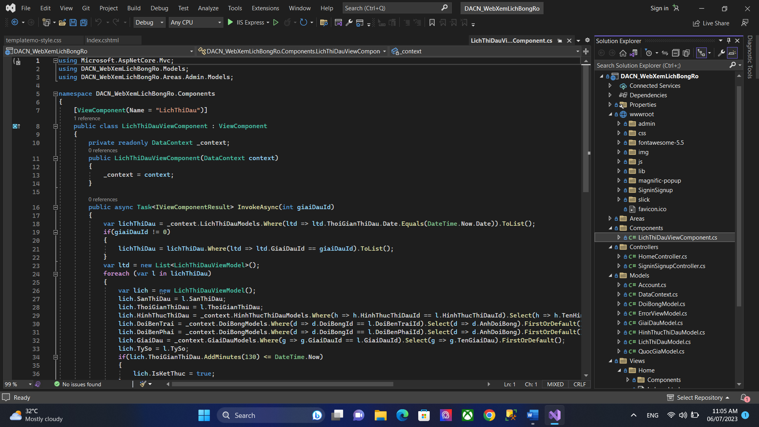

*Hình 3.2.4.1. MenuLichThiDauView*

## 3.3. Minh họa một số giao diện

***3.3.1. Giao diện trang chủ***

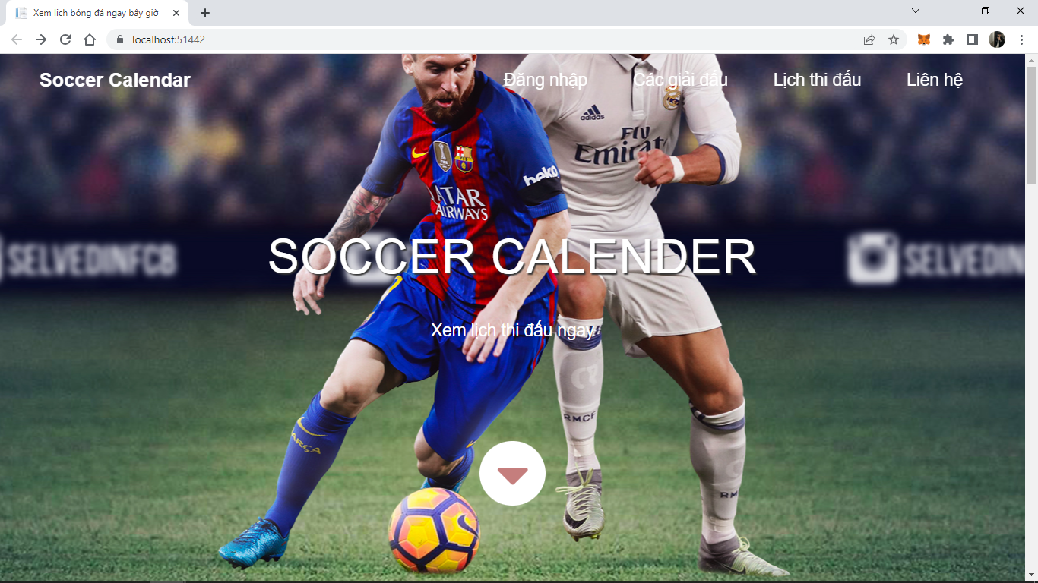

*Hình 3.3.1. Trang chủ*

***3.3.2. Giao diện trang các giải đấu***

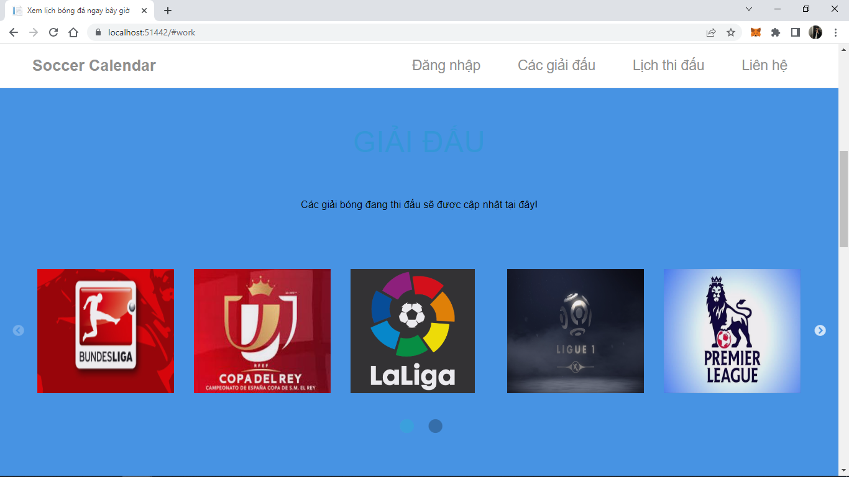

*Hình 3.3.2. Giải đấu*

***3.3.3. Giao diện trang lịch thi đấu***

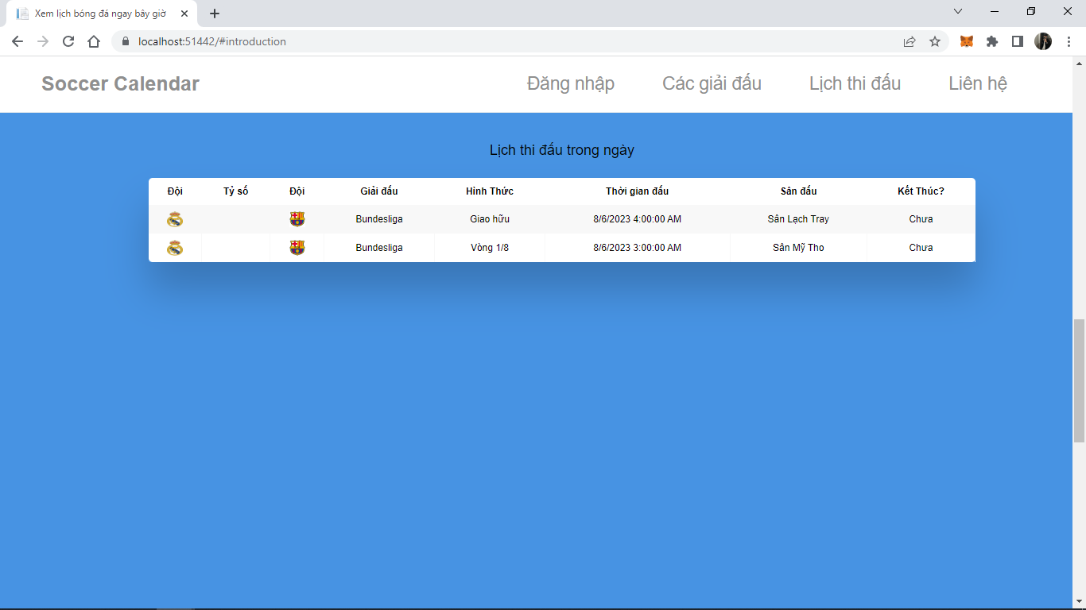

*Hình 3.3.3. Lịch thi đấu*

***3.3.4. Giao diện liên hệ***

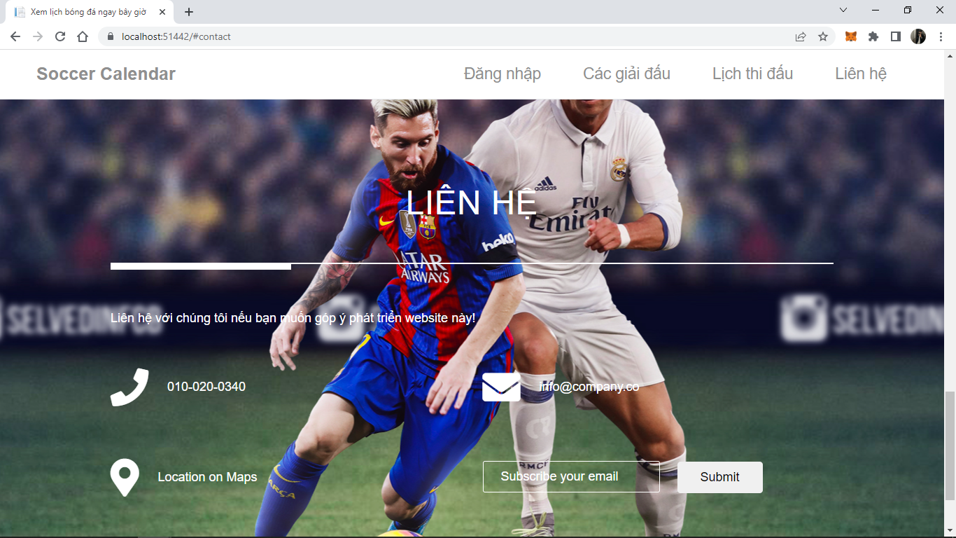

*Hình 3.3.4. Liên hệ*

***3.3.5. Giao diện trang đăng nhập***

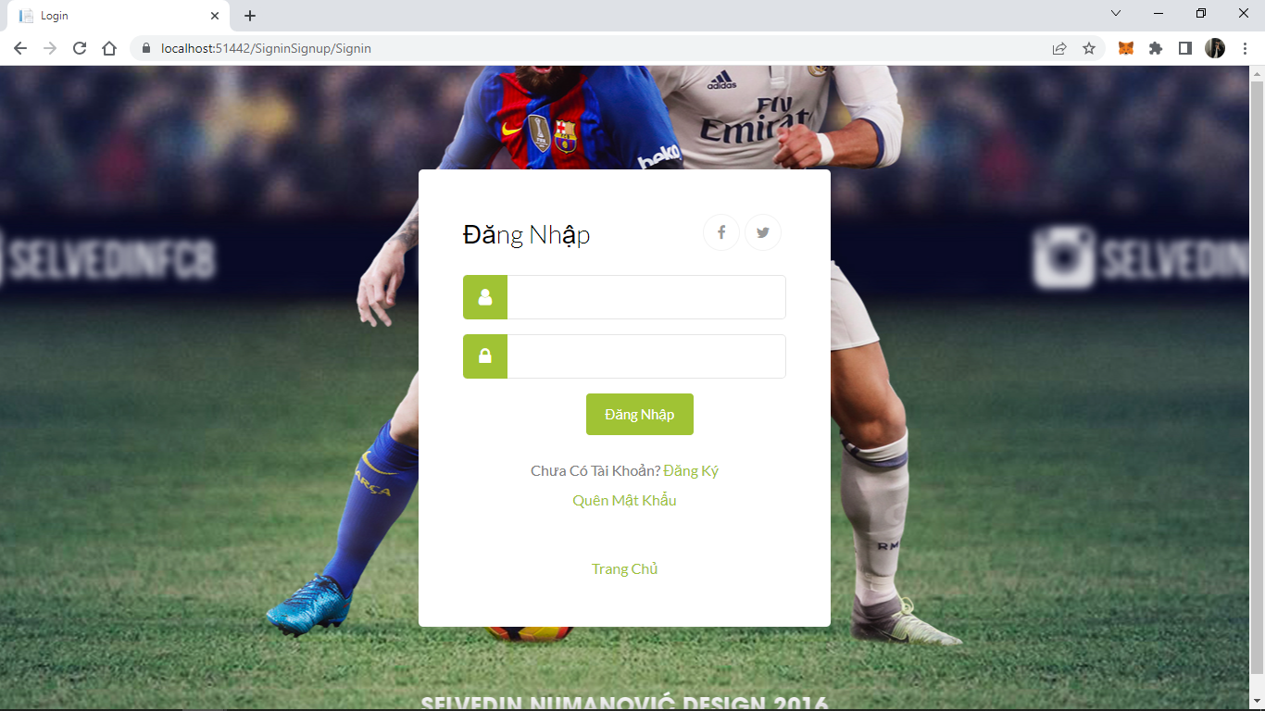

*Hình 3.3.5. Đăng nhập*

***3.3.6. Giao diện trang đăng ký***

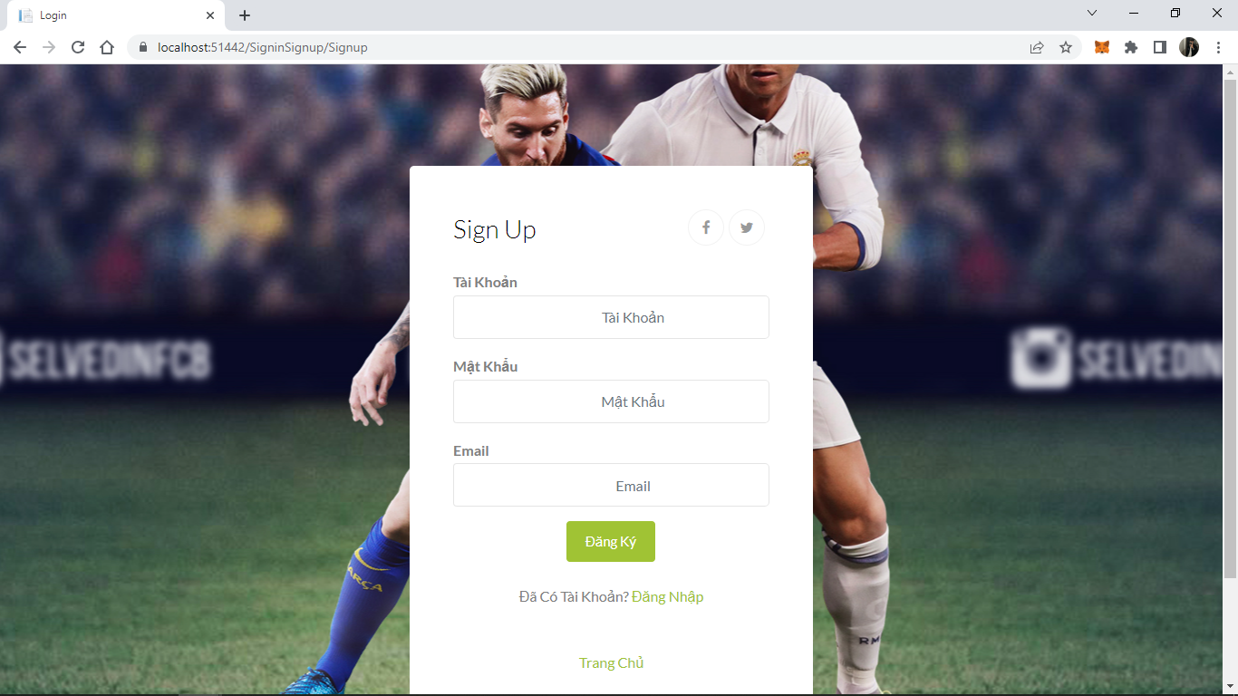

*Hình 3.3.6. Đăng ký*

# KẾT LUẬN

Sau khoảng thời gian 10 tuần để nghiên cứu và hoàn thiện đồ án. Tôi đã hoàn thành sản phẩm đồ án kịp tiến độ, hoàn thành tốt các nhiệm vụ được giao và có các kết quả cũng như hướng phát triển như sau:

## 4.1. Kết quả đạt được

* Trình bày được các kiến thức liên quan đến quản lý và triển khai ứng dụng Web dựa trên nền tảng ASP.NET Core.
* Giải thích được các công nghệ lập trình ADO.NET, LINQ dùng để xây dựng ứng dụng Web động có tương tác với cơ sở dữ liệu.
* Trình bày được mô hình MVC trong ASP.NET Core.
* Triển khai ứng dụng Web động sử dụng công nghệ ADO.NET, LINQ, cài đặt và cấu hình ứng dụng Web trên Server.
* Áp dụng mô hình MVC trên nền tảng ASP.NET Core để xây dựng và

phát triển Website.

* Rèn luyện thêm kỹ năng thiết kế, lập trình, kỹ năng tìm kiếm và đọc hiểu tài liệu và rèn luyện thêm kỹ năng làm việc nhóm.

## 4.2. Hướng phát triển

* Cùng với sự phát triển của công nghệ, tôi sẽ không ngừng tiếp thu những công nghệ mới, tích lũy thêm kiến thức để có thể phát triển thêm các chức năng khác cho Website.
* Liên tục thu thập thông tin, khảo sát ý kiến người dùng để phát triển thêm các chức năng phù hợp với người dùng.
* Liên kết hệ thống website với các trang quay trực tiếp các trận đấu.
* Tối ưu hóa chương trình để tăng hiệu suất và tốc độ thực thi, giảm thiếu bộ nhớ xuống mức thấp nhất.

# TÀI LIỆU THAM KHẢO

[1] Nguyễn Minh Đạo, *Giáo trình lập trình Web với ASP.NET*, NXB Đại học Quốc gia TPHCM, 2014.

[2] Adam Freeman, *Pro ASP.NET Core 6, Develop Cloud-Ready Web Applications Using MVC, Blazor, and Razor Pages*, 9th edition, , (pdf books), 2022.

[3] Rick Anderson, *Get started with ASP.NET Core MVC*, ASP.NET CORE 6, Link: https://learn.microsoft.com/vi-vn/aspnet/core/tutorials, Truy cập 11/2022.